**CÁLCULOS CON RADIOS**

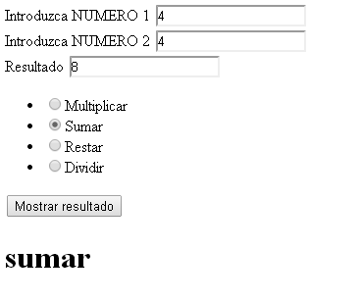

<!DOCTYPE html>

<html lang="en">

<head>

<meta charset="utf-8">

<script type="text/javascript" src="jquery-1.10.2.js"></script>

<script>

$(document).ready(function(){

$("#botonoperacion").click(function(){

var valor=$("input[name=operacion]:checked").val();

$("#resultado").text(valor);

var num1= parseInt($("#textnum1").val());

var num2 =parseInt($("#textnum2").val());

var resultado;

if (valor == "sumar"){

resultado = num1 + num2;

}else if (valor == "restar"){

resultado = num1 - num2;

}else if (valor == "multiplicar"){

resultado = num1 * num2;

}else{

resultado = num1 / num2;

}

$("#textresultado").val(resultado);

});

});

</script>

</head>

<body>

<form>

Introduzca NUMERO 1 <input type="text" id="textnum1" /><br />

Introduzca NUMERO 2 <input type="text" id="textnum2" /><br />

Resultado <input type="text" id="textresultado" />

<br />

<ul>

<li><input type="radio" name="operacion" id="multiplicar" value="multiplicar" />Multiplicar</li>

<li><input type="radio" name="operacion" id="sumar" value="sumar" />Sumar</li>

<li><input type="radio" name="operacion" id="restar" value="restar" />Restar</li>

<li><input type="radio" name="operacion" id="dividir" value="dividir" />Dividir</li>

</ul>

<input type="button" id="botonoperacion" value="Mostrar resultado" />

<h1 id="resultado"></h1>

</form>

</body>

</html>